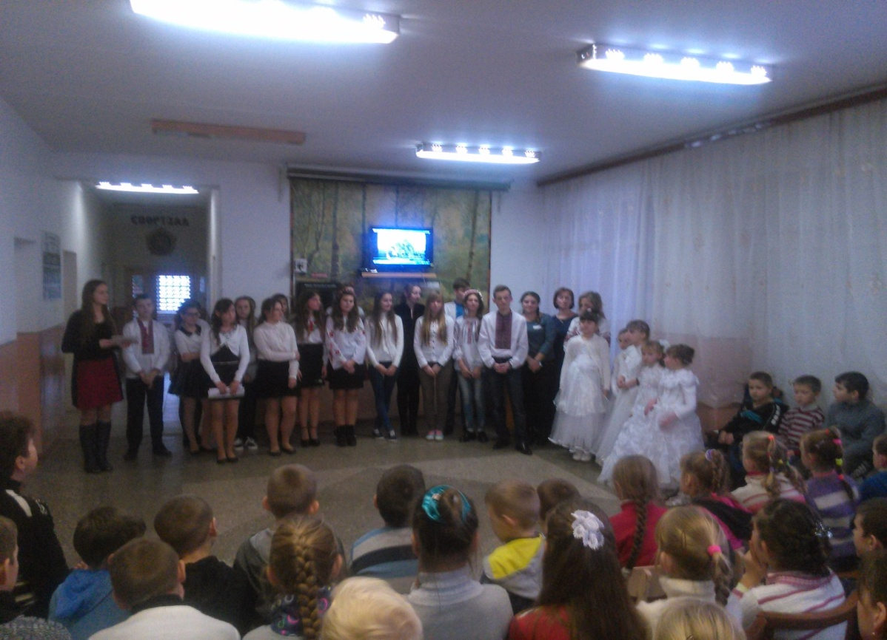

Підготувала бібліотекар

Юськовецької загальноосвітньої

школи І-ІІІ ступенів

Лановецького району

Тернопільської області

Усік Анна Володимирівна

**Мета:** вшанувати патріотизм і мужність громадян, які восени 2004 року та у листопаді 2013 року - лютому 2014 року постали на захист демократичних цінностей, прав і свобод людини і громадянина, національних інтересів України та її європейського вибору, прищеплювати любов до Батьківщини, зберегти та донести до учнів об’єктивну інформацію про доленосні події в Україні початку ХХІ століття, розвивати бажання стати гідними громадянами України.

**Обладнання:** презентація; книжкова виставка; герб та прапор України; плакат «Україна гідна свободи!»

ПРЕЗЕНТАЦІЯ

**Бібліотекар:** Україна – це територія гідності й свободи. Такими нас зробила не одна, а дві революції – наш Майдан 2004 року, який був Святом Свободи, і Революція 2013 року, Революція Гідності. Це був надзвичайно важкий іспит для України, коли українці продемонстрували свою європейськість, гідність, своє прагнення до свободи.

Указом Президента України від 13 листопада 2014 року, з метою утвердження в Україні ідеалів свободи і демократії, збереження та донесення до сучасного та майбутніх поколінь об’єктивної інформації про доленосні події в Україні початку ХХІ століття, а також віддання належної шани патріотизму й мужності громадян, які восени 2004 року та у листопаді 2013 року-лютому 2014 року постали на захист демократичних цінностей, прав і свобод людини і громадянина, національних інтересів України та її європейського вибору, установити в Україні День Гідності та Свободи, який відзначати щорічно 21 листопада.

**Ведуча 1:** Тим, хто в боротьбі за волю і кращу долю України не дожив до сьогоднішнього дня, спить у незнаних і безіменних могилах – присвячується!

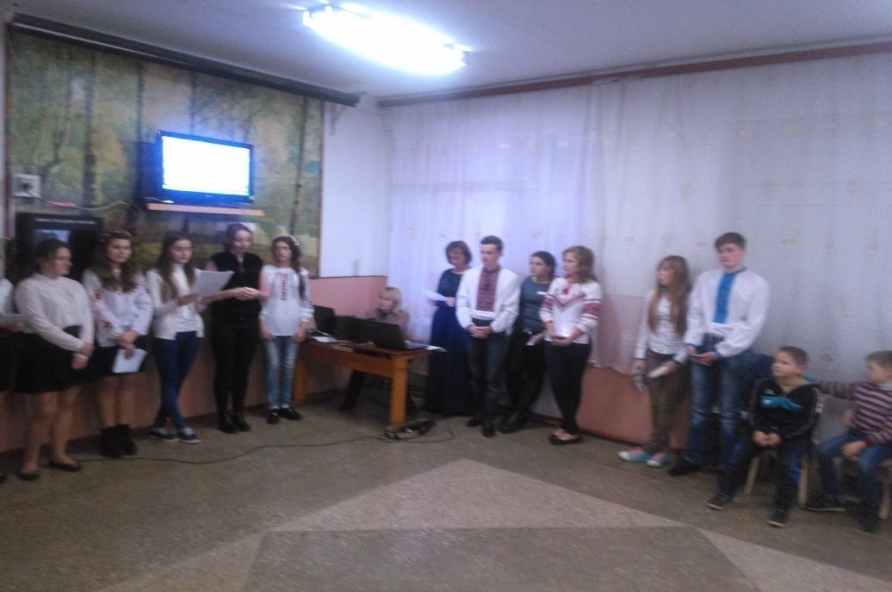**Ведуча 2:** Цвіту нашого народу, його славним синам і донькам, які у розквіті сил віддали свою молодість, і, найдорожче, життя – присвячується!

**1 дитина:**

І знову, в котрий це вже раз

Зійшлися ми в одній родині,

Щоб пом’янути славний час,

Коли в офіру Батьківщині

Себе принесли кращі з нас.

**2 дитина:**

Нема любові понад ту,

Що окропила кров’ю Крути,

І ту гарячу кров святу

Повік Вітчизні не забути.

Всі встають і співають гімн України.

**Ведуча 1:** Українська земля… Земля щедро полита кров’ю її синів. З нашої історії ми бачимо споконвічне прагнення українства до волі та незалежності рідної землі, неньки - України.

**Ведуча 2:** І сьогоднішній виховний захід ми присвячуємо всім представникам славетного лицарського роду, гідним нащадкам великих прадідів, у чиїх жилах пульсує гаряча кров і дух героїчних запорожців.

Було колись в Україні – ревіли гармати.

Було колись – запорожці вміли панувати.

Панували, добували і славу, і волю

Минулося… Зосталися могили по полю.

**Ведуча 1:** Україна! Країна смутку і печалі, краси і радості, різних звичаїв та обрядів, гучної української пісні, чарівної природи.

**Ведуча 2:** Це країна добрих, щирих, привітних, веселих і гостинних людей, які ніколи не поневолювали інші народи, а лише вміло захищалися від ворога.

**3 дитина:**

Україно! Ти – моя молитва,

Ти моя розпуко вікова.

Гримотить над світом люта битва

За твоє життя, твої права.

**4 дитина:**

Україно! Ти для мене диво!

І нехай пливе за роком рік,

Буду, ненько, горда і вродлива,

З тебе дивуватися повік.

**5 дитина:**

Лети, вітре, з полонини

Та понад степами,

Рознеси ти нашу славу

Широко світами.

**Виконується пісня «Це моя Україна»**

**Ведуча 1:** Запорізька Січ! Козацтво – легендарне минуле українського народу, що упродовж століть протидіяло спробам турецьких султанів, кримських ханів, польської шляхти поставити український народ на коліна.

Виходять хлопчики-козаки.

**1:** Я – маленький козак,

Правда, люди, правда, так?

Буду швидше виростати,

Україну захищати.

**2:** Гостра шабля при боку –

Вірна помічниця,

Допоможе козаку

З ворогом побиться!

**Ведуча 2:** Продовжили героїчну історію України Січові Стрільці, які мужньо боролися за її волю. Це були молоді хлопці. Кожен з них любив матір, рідний край, але понад усе бажав незалежності своїй Батьківщині.

Виходять троє дітей.

**6 дитина:**

Живи, Україно, живи для краси,

Для сили. для правди, для волі!

Шуми, Україно, як рідні ліси,

Як вітер в широкому полі!

**7 дитина:**

До суду тебе не скують ланцюги

І руки не скрутять ворожі.

Стоять твої рідні сини довкруги

З шаблями в руках на сторожі.

**8 дитина:**

Стоять, присягають тобі на шаблях

І жити, і вмерти з тобою,

І рідні прапори в кривавих боях

Ніколи не вкрити ганьбою!

**Пісня «Там на горі, на Маківці».**

**Ведуча 1:** Бій під Крутами належить до однієї з найтрагічніших сторінок нашої історії. Під Крутами загинув цілий студентський Курінь – триста студентів – цвіт української молоді, цвіт української Нації. Трагедією було те, що під Крути пішли лише триста і лише молодь.

**Ведуча 2:** Гімназисти і студенти. Найстаршому 21 рік. А наймолодшим – 14-16 років. Вони пішли, щоб затримати ворога, який був майже під Золотими Воротами Києва… І полягли … Вони принесли в жертву Батьківщині своє молоде життя. Ця найтрагічніша сторінка стала нашою гордістю.

Виходять четверо дітей.

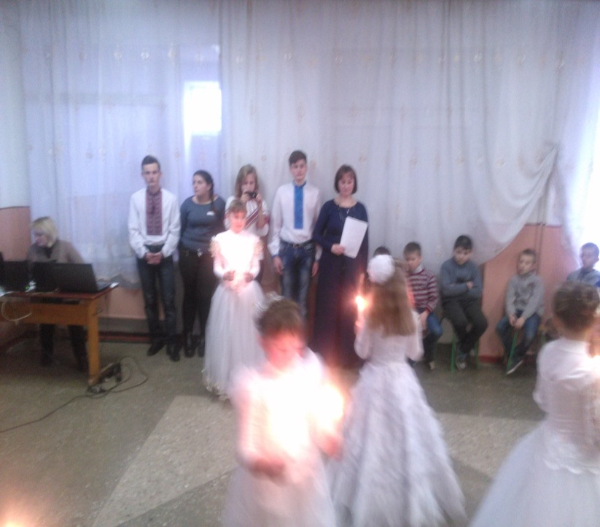**9 дитина:**

На Аскольдовій могилі

Поховали їх –

Тридцять хлопців-українців,

Славних, молодих.

**10 дитина:**

На Аскольдовій могилі

Український цвіт!

По кривавій по дорозі

Нам іти у світ.

**11 дитина:**

На кого посміла знятись

Зрадника рука?

Квітне сонце, – грає вітер

І Дніпро - ріка.

**12 дитина:**

На кого завзявся Каїн?

Боже! Покарай!

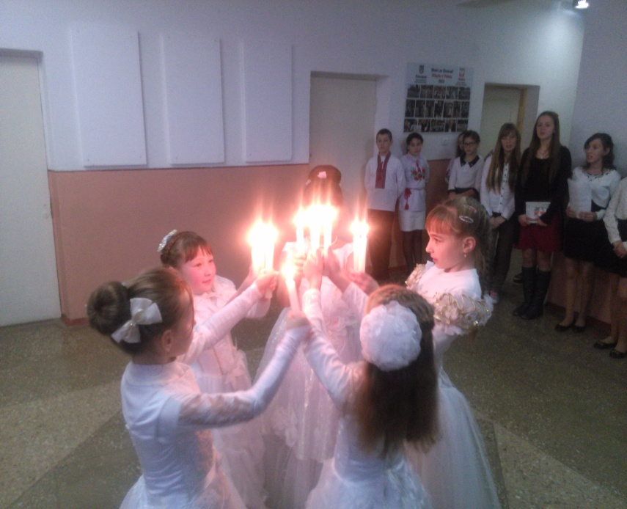Понад все вони любили

Свій коханий край.

**Пісня «Мальви» і танець**

**Ведуча 1:** Здавалось би, доля нарешті подарувала нам унікальну можливість стати незалежною Європейською державою, але історія повернула ще одні Крути.

**Ведуча 2:** І знову молодь, студенти, школярі вийшли на майдан, вибираючи свою гідність. Нація потребує активності, єдності, самопожертви.

**Ведуча 1:** На майдані в Києві вже були перші жертви, чути було стогони поранених, але українці з рідкісною впертістю боролися далі. Ніхто не думав відступати.

**Ведуча 2:** Небезпека стала очевидною. Із останніх сил боронилася молодь від ворога, який розстрілював її на короткій дистанції.

(На сцену виходить дівчина українському одязі, в руках у неї червона калина, з протилежного боку виходять ведучі. Звучить мелодія пісні «Пливе кача…»

Дівчина:

А сотню вже зустріли небеса…

Летіли легкою, хоч майдан ридав.

І з кров’ю перемішана сльоза

А батько сина ще не відпускав!

Й заплакав Бог, побачивши загін:

Спереду – сотник, молодий, вродливий

І юний хлопчик в касці голубій

І вчитель літній – сивий-сивий.

І рани їхні вже не їм болять.

Жовто-блакитний стяг покрив їм тіло,

Як крила ангела, злітаючи назад,

Небесна Сотня в вирій полетіла…

**Ведучий.** Коли зі сцени повідомили, що в одного загиблого - четверо дітей, у другого - єдина трирічна донечка залишилася круглою сиротою, бо мати померла ще раніше, а третій - ще взагалі не встиг пожити, йому лише 17 років... І тут 50-тисячний Майдан заплакав так по-дитячому пронизливо, як ніби він теж став цією сиротою, що плаче за втраченими батьками...

**Ведуча.** Та раптом люди розступились, до сцени під'їхав автобус та швидка з трунами загиблих героїв. На автобусі не було позначок "Ритуальна служба", "Поховання". Так надписи на цьому автобусі були б недоречні. Бо коли молоді, красиві, сильні, мужні чоловіки, які вчора були поруч, сьогодні лежать у труні, це ніяк не може бути "Ритуал". Це війна.

**Ведучий.** У них були такі мирні професії - як вони могли з такими "ботанічними" навичками опинитися на лінії вогню? Як мабуть посміхався снайпер з цих незграб - ще б пак, йти в атаку з дерев'яними щитами та палицями - це ж так непрофесійно, хіба так вчинить професійний солдат? Хіба вояк буде рухатися по відкритій вулиці Інститутській? Фахові вбивці розстріляли їх граючись - стріляли одному в ногу, та вбивали тих, хто намагався витягнути пораненого.

**Ведуча.** Навіщо вони йшли вперед? Навіщо? Адже Їм так багато було чого втрачати! Вони пішли на смерть, тому що бути солдатом, це не значить вміти тільки добре стріляти та знатися на тактиці. Бути солдатом - значить не відокремлювати свою особисту гідність від гідності за свою державу. Це значить поважати і любити не тільки те, що є в тобі та на тобі, але й все те, що навколо тебе. Твоя країна. Твоя колиска. Твоя відповідальність.

**Учень 1.** Пролунало в країні мовчання.

Навіть вітер затих на хвилину:

Відбувалось останнє прощання,

Зі словами " Герої не гинуть".

Засвітили свічки в кожнім домі,

І дивилися тихо на небо-

Так летіли у даль невідому

Всі герої, що вмерли за тебе.

Я почула, як плаче держава,

Що синів її в землю ховають.

Ви не вмерли! В Вас вічність і слава,

Бо Герої, як ви, не вмирають!

Відеоролик «Небесна Сотня»

**Бібліотекар:.** Під вечір [21 листопада](http://uk.wikipedia.org/wiki/21_%D0%BB%D0%B8%D1%81%D1%82%D0%BE%D0%BF%D0%B0%D0%B4%D0%B0), незадовго після оприлюднення рішення [уряду](http://uk.wikipedia.org/wiki/%D0%9A%D0%B0%D0%B1%D1%96%D0%BD%D0%B5%D1%82_%D0%9C%D1%96%D0%BD%D1%96%D1%81%D1%82%D1%80%D1%96%D0%B2_%D0%A3%D0%BA%D1%80%D0%B0%D1%97%D0%BD%D0%B8) про призупинення процесу підготування підписання [Угоди асоціації України з ЄС](http://uk.wikipedia.org/wiki/%D0%A3%D0%B3%D0%BE%D0%B4%D0%B0_%D0%BF%D1%80%D0%BE_%D0%B0%D1%81%D0%BE%D1%86%D1%96%D0%B0%D1%86%D1%96%D1%8E_%D0%BC%D1%96%D0%B6_%D0%A3%D0%BA%D1%80%D0%B0%D1%97%D0%BD%D0%BE%D1%8E_%D1%82%D0%B0_%D0%84%D0%A1), люди стали самоорганізовуватися через [соціальні мережі](http://uk.wikipedia.org/wiki/%D0%A1%D0%BE%D1%86%D1%96%D0%B0%D0%BB%D1%8C%D0%BD%D0%B0_%D0%BC%D0%B5%D1%80%D0%B5%D0%B6%D0%B0). Перша акція розпочалася у [Києві](http://uk.wikipedia.org/wiki/%D0%9A%D0%B8%D1%97%D0%B2) на [Майдані Незалежності](http://uk.wikipedia.org/wiki/%D0%9C%D0%B0%D0%B9%D0%B4%D0%B0%D0%BD_%D0%9D%D0%B5%D0%B7%D0%B0%D0%BB%D0%B5%D0%B6%D0%BD%D0%BE%D1%81%D1%82%D1%96_%28%D0%9A%D0%B8%D1%97%D0%B2%29) близько 22:00. Під кінець доби учасників мітингу нараховувалось близько 1500 осіб. На Майдан прийшли журналісти, громадські активісти, опозиційні політичні лідери. Стали з'являтися міліція та посилені загони [Беркуту](http://uk.wikipedia.org/wiki/%D0%91%D0%B5%D1%80%D0%BA%D1%83%D1%82_%28%D1%81%D0%BF%D0%B5%D1%86%D0%BF%D1%96%D0%B4%D1%80%D0%BE%D0%B7%D0%B4%D1%96%D0%BB%29). Частина активістів пішла під [Адміністрацію Президента України](http://uk.wikipedia.org/wiki/%D0%90%D0%B4%D0%BC%D1%96%D0%BD%D1%96%D1%81%D1%82%D1%80%D0%B0%D1%86%D1%96%D1%8F_%D0%9F%D1%80%D0%B5%D0%B7%D0%B8%D0%B4%D0%B5%D0%BD%D1%82%D0%B0_%D0%A3%D0%BA%D1%80%D0%B0%D1%97%D0%BD%D0%B8), після чого повернулась на Майдан Незалежності. Люди вирішили лишатися на ніч. Цього дня суд прийняв рішення заборонити встановлення наметів, кіосків, навісів під час проведення акцій на Майдані Незалежності, [вулиці Хрещатик](http://uk.wikipedia.org/wiki/%D0%A5%D1%80%D0%B5%D1%89%D0%B0%D1%82%D0%B8%D0%BA) та [Європейській площі](http://uk.wikipedia.org/wiki/%D0%84%D0%B2%D1%80%D0%BE%D0%BF%D0%B5%D0%B9%D1%81%D1%8C%D0%BA%D0%B0_%D0%BF%D0%BB%D0%BE%D1%89%D0%B0) до 7 січня 2014 року.

Цього дня з'явилась інформація про те, що небайдужі люди вийшли на «євромайдани» також у [Донецьку](http://uk.wikipedia.org/wiki/%D0%94%D0%BE%D0%BD%D0%B5%D1%86%D1%8C%D0%BA), [Івано-Франківську](http://uk.wikipedia.org/wiki/%D0%86%D0%B2%D0%B0%D0%BD%D0%BE-%D0%A4%D1%80%D0%B0%D0%BD%D0%BA%D1%96%D0%B2%D1%81%D1%8C%D0%BA), [Луцьку](http://uk.wikipedia.org/wiki/%D0%9B%D1%83%D1%86%D1%8C%D0%BA), [Харкові](http://uk.wikipedia.org/wiki/%D0%A5%D0%B0%D1%80%D0%BA%D1%96%D0%B2), [Хмельницькому](http://uk.wikipedia.org/wiki/%D0%A5%D0%BC%D0%B5%D0%BB%D1%8C%D0%BD%D0%B8%D1%86%D1%8C%D0%BA%D0%B8%D0%B9) та [Ужгороді](http://uk.wikipedia.org/wiki/%D0%A3%D0%B6%D0%B3%D0%BE%D1%80%D0%BE%D0%B4)

**Ведуча**. Люди вийшли на мирну акцію протесту проти рішення уряду. Вони не планували ніяких збройних сутичок. Вони просто відстоювали свої права.

**Ведучий.** У ніч проти 30 листопада українська влада силами [«Беркуту»](http://uk.wikipedia.org/wiki/%D0%91%D0%B5%D1%80%D0%BA%D1%83%D1%82_%28%D1%81%D0%BF%D0%B5%D1%86%D0%BF%D1%96%D0%B4%D1%80%D0%BE%D0%B7%D0%B4%D1%96%D0%BB%29) влаштувала силовий розгін Євромайдану в Києві. Внаслідок розгону було травмовано десятки протестувальників. Частина людей, що втікла від Беркуту, заховалась у [Михайлівському золотоверхому монастирі](http://uk.wikipedia.org/wiki/%D0%9C%D0%B8%D1%85%D0%B0%D0%B9%D0%BB%D1%96%D0%B2%D1%81%D1%8C%D0%BA%D0%B8%D0%B9_%D0%97%D0%BE%D0%BB%D0%BE%D1%82%D0%BE%D0%B2%D0%B5%D1%80%D1%85%D0%B8%D0%B9_%D0%BC%D0%BE%D0%BD%D0%B0%D1%81%D1%82%D0%B8%D1%80) на [Михайлівській площі](http://uk.wikipedia.org/wiki/%D0%9C%D0%B8%D1%85%D0%B0%D0%B9%D0%BB%D1%96%D0%B2%D1%81%D1%8C%D0%BA%D0%B0_%D0%BF%D0%BB%D0%BE%D1%89%D0%B0_%28%D0%9A%D0%B8%D1%97%D0%B2%29).

Відеоролик «Побоїще»

**Ведуча**. І тобі вже люди в більшій кількості вийшли на Майдани по всій Україні не просто відстоювати своє право на Євроінтеграцію, а право на життя в країні, де поважають честь і гідність кожного громадянина, де немає насильства, де кожна людина має захищені права.

***Пісня Кулі летять…***

Не спи, моя рідна земля!  
Прокинься, моя Україно!  
Відкрий свої очі у світлі далеких зірок!  
Це дивляться з темних небес  
Загиблі поети й герої –  
Всі ті, що поклали життя за майбутнє твоє.  
**Ведучий.** І вони не спали. Вийшли і повстали, тому що вперше в історії незалежної України були прийняті закони, які як висловилася Міжнародна організація Transparency International : «знищать будь-які прояви громадської непокори в Україні, покладуть початок репресій і перетворять Україну на диктатуру".

**Ведуча**. Протести закінчилися летальними наслідками на Майдані. Першою жертвою став Сергій Нігоя  
**Ведуча**. На деякий час після цих кривавих подій оголосили перемир’я.

На ранок [18 лютого](http://uk.wikipedia.org/wiki/18_%D0%BB%D1%8E%D1%82%D0%BE%D0%B3%D0%BE) було заплановано «Мирний наступ» — багатотисячну ходу учасників [Євромайдану](http://uk.wikipedia.org/wiki/%D0%84%D0%B2%D1%80%D0%BE%D0%BC%D0%B0%D0%B9%D0%B4%D0%B0%D0%BD) до [Верховної Ради України](http://uk.wikipedia.org/wiki/%D0%92%D0%B5%D1%80%D1%85%D0%BE%D0%B2%D0%BD%D0%B0_%D0%A0%D0%B0%D0%B4%D0%B0_%D0%A3%D0%BA%D1%80%D0%B0%D1%97%D0%BD%D0%B8), де мала відкритися чергова сесія, на якій планувався розгляд питань щодо змін до [Конституції України](http://uk.wikipedia.org/wiki/%D0%9A%D0%BE%D0%BD%D1%81%D1%82%D0%B8%D1%82%D1%83%D1%86%D1%96%D1%8F_%D0%A3%D0%BA%D1%80%D0%B0%D1%97%D0%BD%D0%B8) щодо обмеження повноважень Президента. Близько 8.30 ранку мітингарі почали збиратися на майдані Незалежності, звідки десятитисячною колоною рушили до будинку Верховної Ради на вулиці Грушевського, з метою донесення вимог щодо повернення до Конституції зразка 2004 року та покарання винних у знущаннях з активістів Євромайдану.

**Ведучий.** Проте на противагу «Мирному наступу» майданівців влада використала силу та зброю. Загинуло близько 20 осіб.

**Бібліотекар:**. Найстрашнішими і найважчими стали події 20 лютого в «Чорний четвер». Мітинг під Радою перейшов в запеклі сутички між протестувальниками і міліцією. Формально 19 лютого в Києві було оголошено перемир’я, проте на ділі протистояння тривали, так як урядові сили порушили перемир’я. А 20 лютого людей, які вийшли на мирний протест, щоб висловити свою громадську позицію, почали без розбору обстрілювати снайпери. Силовики розстрілювали активістів бойовими набоями. Цілились в голову та шию.

Відеоролик про розстріл майдану.

**Ведучий.** Того дня загинула найбільша кількість людей. Їх назвали «Небесною сотнею»

**Учень 6.**

… Ти бачив як Ангели в Небо летіли?

Так-так, саме в Небо, а не навпаки…

Від пострілів влади отак відлітали

До Бога назавжди вкраїнські сини.

Їх кров залишилась не там на Майдані,

А на руках всіх провладних катів,

А сльози батьків потечуть ніби ріки

На всі покоління до «сьомих колін».

Сьогодні не в силі і сильні змовчати

Бо кожного серце від болю кричить

Коли на Майдані відспівують СОТНЮ

Що в вічність у славі до Бога летить.

Матусі гордіться своїми синами –

Бо душу і тіло зложили своє

За волю народу, що їх не забуде

Бо слава козацького роду живе!

Не плачте бабусі, що внуки завчасно

Піднялись до Бога раніше від вас,

Бо тільки Всевишньому знати дорогу

Й коли і для кого настав уже час.

Вони ж бо пішли у НЕБЕСНУЮ СОТНЮ

Отак, з висоти, вберігатимуть нас,

Щоб вже не змогли вороги підступити

А для України настав слушний час.

Одна у них ненька - одна Україна,

Пробачте, для неї віддали життя!

А Вам вона нині вклоняється щиро

За їх виховання й безсмертні серця!

Пісня На лінії вогню

**Ведуча**. І деякі спогади хлопців з передової.

**Учень 7.** Вся атака припадала на 6:00 ранку. Палили шини. Був дуже сильний дим і все коптіло. Ще гірше, ніж на Грушевського. Не видно було нічого взагалі.

Багато полягло там на горбу і багато на передовій біля барикади першої на Інституцькій. Рахують, що за ранок вбитих близько 100 чоловік.  
Було важче, бо вевешники дуже хитро діяли. Вони ставали один за одним, тобто робили вигляд за щитом одна людина. Щитами робили броню, коли в диму ти не помічаєш, що там замість одного ВВ-ка, двоє. Відкриваються щити і вибігає беркут з калашом і по всіх.  
По суті ВВ-ки творили ніби коридор, в той час як беркут стріляв, потім так само назад ховались за щитами і перед тим, як сховатись кидали гранати. Це було спочатку незрозуміло яким чином вони діяли, лише потім зрозуміли, що то ВВ-ки тактичний хід продумали. Дивишся ніби один, а насправді їх двоє один за одним сховані, а ще далі беркут з автоматом.  
Дим. Зброя. Втомлені хлопці. ВВ-ки та беркут зі зброєю бойовою, гранатами. Це було пекло в центрі країни.

**Ведучий**. Список загиблих великий і продовжує збільшуватися.

**Ведуча**. Йому було 17 і у батьків він був єдиним. Наймолодший герой Майдану Назар Войтович.

**Учень 8. Войтович Назар Юрійович** Навчався на третьому курсі відділення дизайну [Тернопільського кооперативного торговельно-економічного коледжу](http://uk.wikipedia.org/w/index.php?title=%D0%A2%D0%B5%D1%80%D0%BD%D0%BE%D0%BF%D1%96%D0%BB%D1%8C%D1%81%D1%8C%D0%BA%D0%B8%D0%B9_%D0%BA%D0%BE%D0%BE%D0%BF%D0%B5%D1%80%D0%B0%D1%82%D0%B8%D0%B2%D0%BD%D0%B8%D0%B9_%D1%82%D0%BE%D1%80%D0%B3%D0%BE%D0%B2%D0%B5%D0%BB%D1%8C%D0%BD%D0%BE-%D0%B5%D0%BA%D0%BE%D0%BD%D0%BE%D0%BC%D1%96%D1%87%D0%BD%D0%B8%D0%B9_%D0%BA%D0%BE%D0%BB%D0%B5%D0%B4%D0%B6&action=edit&redlink=1), був єдиною дитиною в сім'ї. Назар Войтович поїхав до Києва вночі 19 лютого, а вже наступного дня під час протистоянь на Майдані хлопця вбили з вогнепальної зброї.

З друзями до Києва прибув пів восьмої ранку, а за дві години на дзвінок від мами замість сина відповіла незнайома жінка із Михайлівського собору, яка повідомила, що Назара вбито пострілом у голову. Снайперська куля влучила хлопцеві в обличчя і вийшла через хребет. Зі слів одногрупників ще в середу, 19 лютого, Назар був на парах, а ввечері мав тільки віднести до автобуса, який їхав на Київ, речі для столичного майдану. В останню хвилину чомусь вирішив, що й сам поїде. Це рішення коштувало йому життя.

**Учень 9.** Мамо, не плач. Я повернусь весною.

У шибку пташинкою вдарюсь твою.

Прийду на світанні в садок із росою,

А, може, дощем на поріг упаду.

Голубко, не плач.

Так судилося, ненько,

Що слово бабуню вже не буде твоїм.

Прийду і попрошуся в сон твій тихенько

Розкажу, як мається в домі новім.

Мені колискову ангел співає

I рана смертельна уже не болить.

Ти знаєш, матусю, й тут сумно буває

Душа за тобою, рідненька, щемить.

Мамочко, вибач за чорну хустину

За те, що віднині будеш сама.

Тебе я любив. I любив Україну

Вона, як і ти, була в мене одна.

**Пісня ТУМАНИ**

**Учень 16.** Дивися, мамо, день який ясний,

А ти рідненька, так нестримно плачеш…

Напевне, знову, в тім моя вина,

Але, матусю, ти мені пробачиш…

І не тужи над тілом ти моїм,

Страшенних ран тих бачити не треба.

Я завжди буду хлопчиком твоїм

І вітерцем горнутимусь до тебе…

Матусю рідна, так багато нас

Сьогодні полягло за Україну…

Весною ж пахне… Скоро у садах

Лунати буде пісня солов,їна…

Не плач , матусю, і мені пробач,

Що не вернувся я живим до тебе.

Я буду тут, поки стоїть Майдан,

А потім, мамо, я піду на небо..

**Ведуча**. Окрім загиблих на майдані були жертви і з іншого боку барикад.

**Учень 17.**

ДВОЄ НА МАЙДАНІ... (вірш--А.Матвійчука)

Не шукайте таємного змісту,

Просто доля, мов карта лягла:

Двоє хлопців зібралися в місто,

Двоє хлопців з одного села.

Незіпсовані, сильні, красиві,

Їм обом ще нема й двадцяти,

Їхні мами ще зовсім не сиві.

Їх просили себе берегти…

І шляхи їх згубились в тумані,

Різні долі, як різні пісні…

Хто ж міг думати, що – на Майдані,

Знов зустрінуться раптом вони.

Як від повені вруниться річка,

Так зіткнулись – очима й чолом.

Та в одного в руках єврострічка,

А на іншому – чорний шолом.

Двоє хлопців спізнались одразу

І від подиву вклякли немов.

Перший знав тільки волю наказу,

Другий з власної волі прийшов.

І дивились – не те щоб привітно,

Але злоби не знала душа,

Та між ними в ту мить непомітно,

Вже лягла неприступна межа…

І запахло в повітрі війною,

І накрила Хрещатик імла.

Та між тою й цією стіною –

Двоє хлопців з одного села!

І у темному мороці ночі

Ніби промінь з небес зазорів, -

Їм згадалися мамині очі

І прощальні слова матерів:

"Там іконка в кишені сорочки,

Матір Божа на щастя лежить...

Бережіть себе в світі, синочки

І Вкраїну свою бережіть!

І ніколи нікому не дайте,

Щоб земля наша кров'ю спливла,

Пам'ятайте про це, пам'ятайте!!!

Ви ж бо хлопці з одного села!"

**Ведуча 1:** І до цих пір на території нашої держави немає спокою, після Майдану розпочалися військові дії на Сході України, в ході яких було втрачено вже кілька тисяч життів солдат та мирних жителів.

***Пісня ДАЙ БОЖЕ СИЛИ НАШИМ СОЛДАТАМ***

**Ведуча 1.** Дивлячись на нинішнє становище нашої країни, впевнені, що немає такого українця, який би не бажав миру і спокою Україні. Весь народ нашої держави об’єднався нині проти агресора. Багато чоловіків та жінок мужньо захищають кордони нашої країни. Багато хто із людей працює в тилу для підтримки солдатів.

Вірші від учнів про АТО

**Учень23 .** Лист до матері  
Не чекай мене, мамо, додому,  
бо додому я вже не прийду.  
не чинив, мамо, зла я нікому,  
захищав лиш країну свою.  
  
Не стріляв у людину я, мамо,  
бо любити ти вчила мене.  
ну, а тих, хто у мене поцілив  
людський суд уже не мине.  
  
Ти пробач, що тебе я покинув,  
що поїхав в далекую путь.  
знаю, снайпер цілився в мене,  
а попав в твоє серце і грудь.  
  
А хотілося, мамо, так жити!  
я ще зовсім не думав про смерть,  
та я мусів так рідна вчинити,  
щоби владі сказати цій "Геть!"  
  
Та не плач, моя рідна матусю.  
сонце зійде - ти стань на поріг.  
Бог одну тебе з горем не лишить  
і народ не простить їм цей гріх!

**Учень 4**

Моя хата не скраю  
Тому і вмираю я за Україну,  
ЇЇ честь та славу.  
Пробач мені, мамо, що тебе покидаю,  
Бо мушу йти на війну  
Проти осатанілої зграї.

Хто зна, чи вдасться мені тебе ще побачить  
Та я сподіваюсь,  
Що одного ранку прокинешся  
Та й мене пробачиш.

**Учень 5**  
Пробачиш та й заплачеш,  
Сліз не жаліючи, обмиєш ти ними усю Україну,  
Україну нову, сильну,  
В якій брат за брата   
Йшов під кулі навпростець,  
Небоячись ката.  
Ти подивишся навколо-   
Все не так, як було.  
Хоч мене й немає поруч  
Знай, що я, сумую…

Мамо, я живий, лиш закриті очі....  
І серце не б`ється, не вирує кров...  
Ти тільки не плач, знай - всі дні і ночі  
Я буду поруч - в грудях, де живе любов!

**Учень 9**  
Ти пробач мене, мамо, за гіркії сльози,  
За ту біль, і той жаль, що я наробив.  
Я ж хотів лише миру, добра і свободи...  
А мене за це ворог безжалісно вбив.

**Учень 10**

Не жалій, моя нене, що я не вернуся,  
Не кляни ворогів! Нехай судить їх Бог!  
Я для тебе сьогодні з небес посміхнуся,  
Ти лишень свої очі здійми до зірок!

***Пісня Я дочекаюсь тебе любий сину***

**Ведуча 2.** Без усякого сумніву, мине зовсім небагато часу і про захисників нашої держави писатимуть книги, зніматимуть кінофільми, на прикладах беззавітного служіння рідній Батьківщині, беззаперечного виконання священного обов’язку – стати на захист кордонів держави, коли в цьому є гостра потреба, – виховуватиметься не одне покоління українців. Бо вони – справжні герої, які у нерівному двобої протиставили свій патріотизм, відповідальність, безмежну любов до країни, яку ототожнюють зі своїм рідним краєм, найдорожчими людьми. І саме за це їм наша людська вдячність і низький уклін.

**17 дитина:**

Я дивлюсь на світлини бійців,

Щирі посмішки, втомлені очі,

Сиві скроні та безліч рубців….

А мій розум сприйняти не хоче:

Це не сон, не синдром маячні,

Ця війна не в далекій країні,

Не в Іраку чи десь там в Чечні,

А в вишневій моїй Україні.

Саме зараз її вояки

Схід країни від зла захищають.

Б’ються на смерть мої земляки,

Кров’ю землю святу поливають.

Щоб країна ввійшла в майбуття

Вільна, сильна, без чвар і війни.

Віддають саме цінне – життя,

України найкращі сини!

Пісня «Бережи себе, мій друже, бережи »

**Ведучий 1.**  Ще довго-довго з покоління в покоління будуть передавати батьки синам і дочкам, а ті своїм дітям спогади про тих, хто залишив життя земне у 2013-2014 рр. Ця подія сколихнула весь світ, не залишила байдужою жодної душі. Люди висвітлюють свої почуття через картини, пісні, вірші.

**Учениця**

**Вони боролися за нас**

Вони боролися за нас,

Не тільки ветерани,

Щоб був в країні нашій лад

Стояли на майдані.

Їх всіх і били й катували,

Й погрозами лякали.

Та цього владі було мало-

Найкращих повбивали.

Їх пам’ятники квітами покриті,

Про них всі завжди будуть пам’ятати.

Вони для нас добро зробили,

За що їм довелося помирати.

Ці люди всі були найсміливіші -

Вони стояли за своє аж до кінця.

Їх родичі були найщасливіші,

Поки до них не прислано було гінця

З жахливою новиною страшною.

Тож пам’ятаймо цих людей ми,

Бо за нас з тобою

Вони безстрашно полягли грудьми.

**Бібліотекар:** Кожного дня, щогодини Україна завдяки таким чоловікам-героям, серед яких і наші славні земляки, виборює право бути суверенною, єдиною державою. Тож молімося за наших мужніх захисників і просімо у Бога одного: аби вони живими і здоровими і якнайшвидше повернулися додому, до своїх матерів, дружин та дітей.

**Пісня «Боже, я молюсь за Україну»**

**Ведучий 2.**

Вгорі прекрасні зорі, що палають...  
Будь-ласка, наші душі вбережи!  
Хай кожну ніч нам Янголи співають,  
Ти ж своє милосердя покажи.

**Ведучий 1.**Ми закликаємо вас сьогодні згадати у ваших молитвах усіх Героїв, які поклали свої голови за наше майбутнє. Хай пам'ять всіх невинно убитих згуртує нас, живих, дасть нам силу та волю, мудрість і наснагу для зміцнення власної держави на власній землі. У жалобі схилимо голови. Вони згасли як зорі. Тисячі солдатів загинули в зоні АТО на Сході України.

Відеоролик «Герої не вмирають»

(Хвилина мовчанняпід мелодію гімну Небесної сотні «Пливе кача»)

**Бібліотар:** Ми дякуєм вам, хлопці, за життя,

Ми дякуєм вам, хлопці, за свободу.

Пробачте нас. Пішли ви в небуття,

Та більше не повернетесь додому…

Ви йшли за нас, ви йшли на вірну смерть,

Ви не боялися нікого і нічого.

Ви захищали своїх мам, жінок, дітей,

Ви знали що ви робите й для чого.

Хто міг подумати, що трапиться таке,

Хто міг подумати, що в мирную годину

підуть батьки ховать своїх дітей,

Які стояли на Майдані за Вкраїну.

Небесну сотню прошу вшанувати,

Небесній сотні дякувать до скону.

Це те найменше, що ми можемо віддати,

Щоб ви відчули, як склоняємось до долу.

Вас пам’ятати будемо завжди,

Із вами будемо боротись за країну.

За ту країну, де нема брехні й війни,

За нашу й вашу мирну Україну…

**Пісня «Нашим Героям»**

(Хвилина мовчанняпід мелодію гімну Небесної сотні «Пливе кача»)

**Всі учасники читають молитву за Україну**

Мати Божа, Царице Небесна, спаси і збережи Україну. Покрий Святим Твоїм омофором українських солдатів,волонтерів і всіх тих, хто захищає Вітчизну. Будь Заступницею і Захисницею для них кожну хвилину. Хай Твій Покров стане міцнишим за сталь і його не зможе пробити ні куля, ні осколок, ні жодна вража зброя. Зроби Захисників України невидимими і неуязвимими для ворога, для снайпера, для вражої техніки. Во ім"я Отця і Сина і Святого Духа. Амінь.

**Ведуча.** Дякуємо Героям Небесної сотні ВСІМ, ВСІМ, ВСІМ! ЗА ТЕ ЩО НЕ пошкодували ЖИТТЯ ЗАРАДИ НАС З ВАМИ! ЗАРАДИ НАШОГО МАЙБУТНЬОГО! СПАСИБІ ВСІМ, хто відстояв МАЙДАН, ЗА ЯСКРАВИЙ ПРИКЛАД мужності, сили духу, ЧЕСНОСТІ І ПАТРІОТИЗМУ!